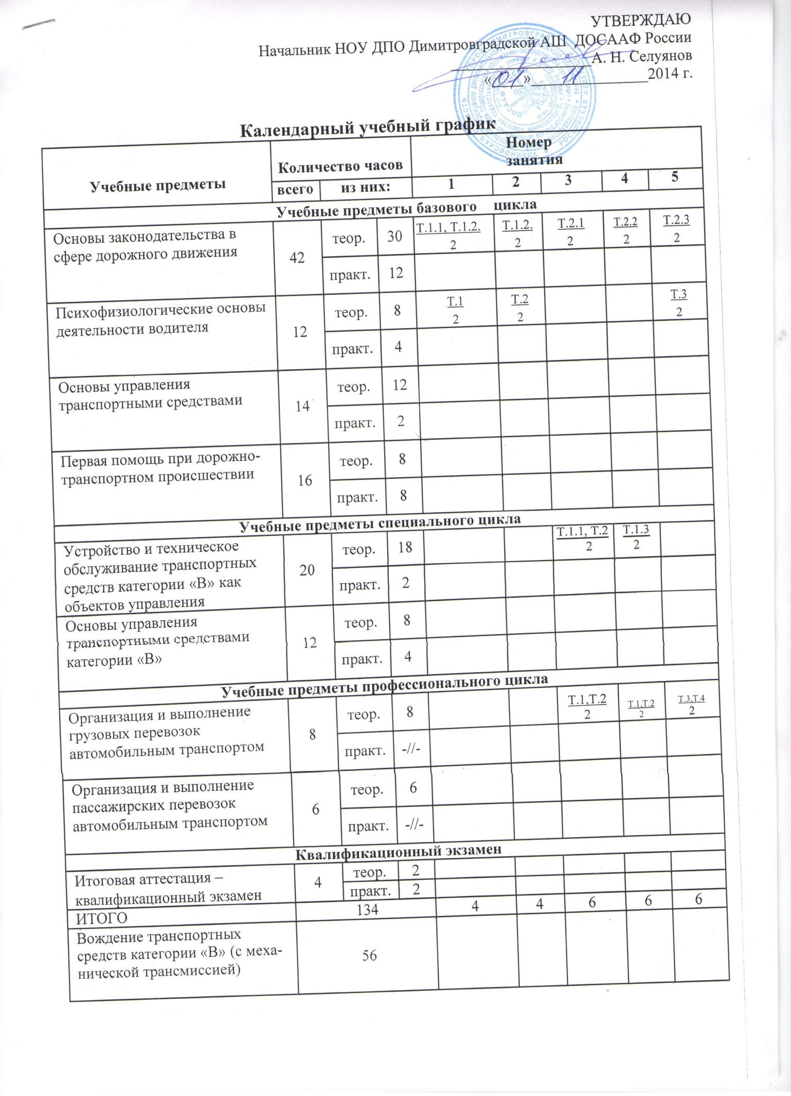

Учебные предметы |  |  | Номер занятия
 | 6 | 7 | 8 |  | 9 |  | 10 | 11 | 12
Учебные предметы базового цикла
Основы законодательства в сфере | Т.2.3 | Т.2.3, Т.2.4 | Т.2.5 |  | Т.2.5 |  |  | Т.2.6
дорожного движения | 2 | 2 | 2 |  | 2 |  |  | 2
 |  |  |  |  |  |  | Т.2.5 |  | Т.2.6
 |  |  |  |  |  |  | 2 |  | 2
Психофизиологические основы |  |  | Т.4
деятельности водителя |  |  | 2
Основы управления | Т.1 | Т.2 |  |  | Т.3 |  |  | Т.4
транспортными средствами | 2 | 2 |  |  | 2 |  |  | 2
 |  |  |  |  |  |  |  |  | Т.4
 |  |  |  |  |  |  |  |  | 2
Первая помощь при дорожно-
транспортном происшествии
Учебные предметы специального цикла
Устройство и техническое |  |  |  |  |  |  | Т.1.4
обслуживание транспортных |  |  |  |  |  |  | 2
средств категории «В» как
объектов управления
Основы управления
транспортными средствами
категории «В»
Учебные предметы профессионального цикла
Организация и выполнение | Т.3/Зачет  1 | Т.4/Зачет  1
грузовых перевозок
автомобильным транспортом
Организация и выполнение | Т.1  2 | Т.2;Т.3  2 | Т.4/Зачет  2
пассажирских перевозок
автомобильным транспортом
Квалификационный экзамен
Итоговая аттестация –
квалификационный экзамен
ИТОГО | 7 | 7 | 6 |  | 4 |  | 4 | 4 | 4
Вождение транспортных средств
категории «В» (с механической
трансмиссией)

Учебные предметы |  |  | Номер занятия
 | 13 | 14 | 15 |  | 16 |  | 17 | 18 | 19
Учебные предметы базового цикла
Основы законодательства в сфере | Т.2.7 | Т.2.8 |  |  |  |  | Т.2.9
дорожного движения | 2 | 2 |  |  |  |  | 2
 |  |  | Т.2.8 |  | Т.2.8 |  |  | Т.2.9 | Т.2.9
 |  |  | 2 |  | 2 |  |  | 2 | 2
Психофизиологические основы
деятельности водителя
 |  |  |  |  |  |  | практикум |  | зачет
 |  |  |  |  |  |  | 2 |  | 2
Основы управления |  | Т.5 |  |  | Т.6/Зачет
транспортными средствами |  | 2 |  |  | 2
Первая помощь при дорожно-
транспортном происшествии
Учебные предметы специального цикла
Устройство и техническое | Т.1 .5 |  | Т.1 .6 |  |  |  |  | Т.1.7
обслуживание транспортных | 2 |  | 2 |  |  |  |  | 2
средств категории «В» как
объектов управления
Основы управления
транспортными средствами
категории «В»
Учебные предметы профессионального цикла
Организация и выполнение
грузовых перевозок
автомобильным транспортом
Организация и выполнение
пассажирских перевозок
автомобильным транспортом
Квалификационный экзамен
Итоговая аттестация –
квалификационный экзамен
ИТОГО | 4 | 4 | 4 |  | 4 |  | 4 | 4 | 4
Вождение транспортных средств
категории «В» (с механической
трансмиссией)

Учебные предметы |  |  | Номер занятия
 | 20 | 21 | 22 | 23 |  | 24 | 25 | 26
Учебные предметы базового цикла
Основы законодательства в сфере | Т.2.10 | Т.2.11, Т.2.12/Зачет
дорожного движения | 2 | 2
Психофизиологические основы
деятельности водителя
Основы управления
транспортными средствами
Первая помощь при дорожно- |  |  | Т.1 | Т.2 |  |  |  | Т.3
транспортном происшествии |  |  | 2 | 2 |  |  |  | 2
 |  |  |  |  |  | Т.2
 |  |  |  |  |  | 2
Учебные предметы специального цикла
Устройство и техническое | Т.1 .8 | Т.1.9, Т.1.10 |  | Т.2.1, Т.2.2
обслуживание транспортных | 2 | 2 |  | 2
средств категории «В» как |  |  |  |  |  |  | Т.2.3, Зачет
объектов управления |  |  |  |  |  |  | 2
Основы управления |  |  | Т.1 |  |  |  | Т.2 | Т.2
транспортными средствами |  |  | 2 |  |  |  | 2 | 2
категории «В»
Учебные предметы профессионального цикла
Организация и выполнение
грузовых перевозок
автомобильным транспортом
Организация и выполнение
пассажирских перевозок
автомобильным транспортом
Квалификационный экзамен
Итоговая аттестация –
квалификационный экзамен
ИТОГО | 4 | 4 | 4 | 4 |  | 2 | 4 | 4
Вождение транспортных средств
категории «В» (с механической
трансмиссией)

Учебные предметы |  |  |  |  | Номер занятия
 |  | 27 | 28 | 29 |  | 30 | 31 | 32 | 33
Учебные предметы базового цикла
Основы законодательства в сфере
дорожного движения
Психофизиологические основы
деятельности водителя
Основы управления
транспортными средствами
Первая помощь при дорожно- |  |  |  |  |  |  |  |  | Т.4
транспортном происшествии |  |  |  |  |  |  |  |  | 2
 |  |  |  | Т.4 |  | Т.4, Зачет |  | Т.3
 |  |  |  | 2 |  | 2 |  | 2
Учебные предметы специального цикла
Устройство и техническое
обслуживание транспортных
средств категории «В» как
объектов управления
Основы управления |  |  | Т.3
транспортными средствами |  |  | 2
категории «В» |  | Т.2 |  |  |  |  | Т.3, Зачет
 |  | 2 |  |  |  |  | 2
Учебные предметы профессионального цикла
Организация и выполнение
грузовых перевозок
автомобильным транспортом
Организация и выполнение
пассажирских перевозок
автомобильным транспортом
 | Квалификационный экзамен
Итоговая аттестация –
квалификационный экзамен
ИТОГО |  | 2 | 2 | 2 |  | 2 | 2 | 2 | 2
Вождение транспортных средств
категории «В» (с механической
трансмиссией)

Учебные предметы | Номер занятия
 | 34 |  | 35
Основы законодательства в
сфере дорожного движения
Психофизиологические
основы деятельности водителя
Основы управления
транспортными средствами
Первая помощь при дорожно-
транспортном происшествии
Учебные предметы специального цикла
Устройство и техническое
обслуживание транспортных
средств категории «В» как
объектов управления
Основы управления
транспортными средствами
категории «В»
Учебные предметы профессионального цикла
Организация и выполнение
грузовых перевозок
автомобильным транспортом
Организация и выполнение
пассажирских перевозок
автомобильным транспортом
Квалификационный экзамен
Итоговая аттестация – | Экзамен
квалификационный экзамен | 2
 |  |  | Экзамен
 |  |  | 2
ИТОГО | 2 |  | 2
Вождение транспортных
средств категории «В» (с меха-
нической трансмиссией)

